# 高创集群&项目部署指导书

# 装机要求

**操作系统：** Centos 7.5.1804

**磁盘划分：**

1. 除/，/boot，swap以外，剩余磁盘均挂载到/opt下

1. /boot 和swap规划完成后，剩余磁盘直接挂载至/目录下
2. 规划系统必要分区如/boot，swap后，剩余磁盘先不做分区和挂载，待装机成功后自由划分（不推荐）

**文件系统格式：必须统一使用ext4文件系统！！**

## 服务器小型化平台搭建（Local模式）

### 安装环境准备（三选一，推荐方式三）

#### 方式一：CentOS服务器在线安装

#### Docker的安装

1. 查看你当前的内核版本（注：Docker 运行在 CentOS 7 上，要求系统为64位、系统内核版本为 3.10 以上）

uname -r



1. 安装必要的系统工具

yum install -y yum-utils device-mapper-persistent-data lvm2

1. 添加软件源信息

yum-config-manager --add-repo http://mirrors.aliyun.com/docker-ce/linux/centos/docker-ce.repo

1. 更新 yum 缓存

yum makecache fast

1. 安装 docker-ce

yum -y install docker-ce

1. 启动docker

systemctl start docker

1. 添加开机自启动

systemctl enable docker

1. 测试运行 hello-world

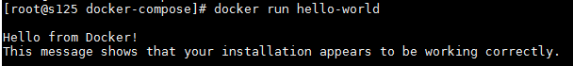

#### Docker-compose的安装

1）在线下载工具

wget <https://github.com/docker/compose/releases/download/1.8.1/docker-compose-Linux-x86_64>

2）将工具移动到指定目录

mv docker-compose-Linux-x86_64 /usr/local/bin/docker-compose

#### Docker的配置

1）添加仓库执行如下命令

echo '{ "registry-mirrors": ["https://7bezldxe.mirror.aliyuncs.com/"], "insecure-registries": ["registry.cn-hangzhou.aliyuncs.com"] }' > /etc/docker/daemon.json

1. 因为es的时候内存过小，所以需要在/etc/sysctl.conf中配上vm.max_map_count=655360参数

vim /etc/sysctl.conf

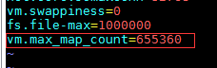

使用sysctl -p /etc/sysctl.conf 重新加载

#### 方式二：**Ubuntu服务器在线安装**

#### Docker的安装

1. 配置apt允许以 HTTPS方式拉取镜像安装

sudo apt-get install apt-transport-https ca-certificates curl software-properties-common

1. 添加Docker官方 GPG key

curl -fsSL https://download.docker.com/linux/ubuntu/gpg | sudo apt-key add -



1. 更新apt包索引

sudo apt-get update

1. 安装最新版Docker

sudo apt-get install docker-ce

1. 启动Docker

sudo service docker start

1. 验证Docker是否已经安装成功

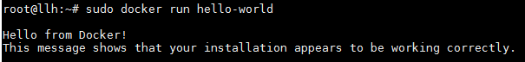

#### Docker-compose的安装

1）在线下载工具

wget <https://github.com/docker/compose/releases/download/1.8.1/docker-compose-Linux-x86_64>

2）将工具移动到指定目录

mv docker-compose-Linux-x86_64 /usr/local/bin/docker-compose

#### Docker的配置

1）添加仓库执行如下命令

echo '{ "registry-mirrors": ["https://7bezldxe.mirror.aliyuncs.com/"], "insecure-registries": ["registry.cn-hangzhou.aliyuncs.com"] }' > /etc/docker/daemon.json

2）因为es的时候内存过小，所以需要在/etc/sysctl.conf中配上vm.max_map_count=655360参数

vim /etc/sysctl.conf



使用sysctl -p /etc/sysctl.conf 重新加载

#### 方式三：CentOS服务器**离线安装**

1）解压tar包，进入GoSunBigDataDeploy目录，执行环境部署脚本

tar zxvf GoSunBigDataDeploy.tar.gz

cd /opt/GoSunBigDataDeploy/

2）执行命令：

sh env.sh

env.sh包含：

1.本节点上安装dos2unix

2.关闭防火墙，关闭selinux

3.安装docker，docker-compose

4.配置docker镜像库地址

3）启动docker服务

systemctl start docker

### 组件及服务的安装和启动

#### 安装和启动组件模块

1. 解压tar包，进入docker-compose-modeule目录

tar zxvf GoSunBigData.tar.gz

cd /opt/GoSunBigData/docker-compose-modeule/

1. 修改docker-compose.yml文件镜像模块对应的版本号

vim docker-compose.yml

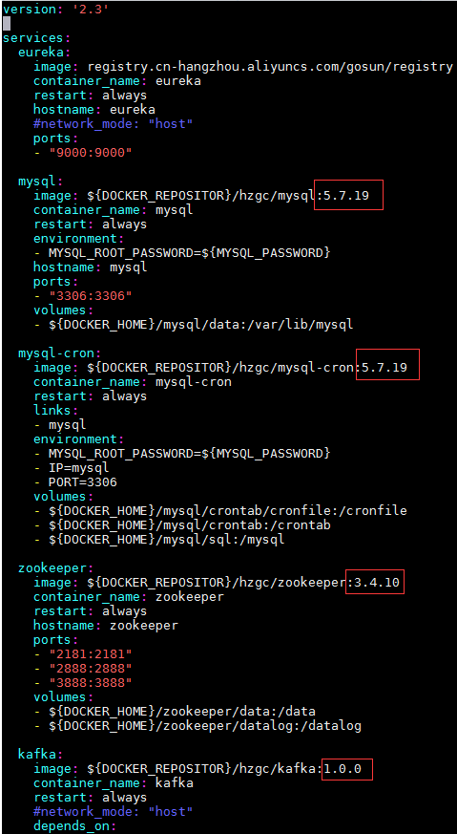

1. 修改.env文件环境变量参数

vim .env

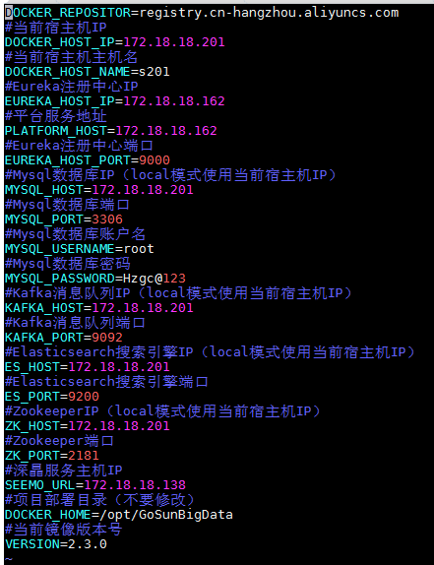

1. 登录docker仓库获取拉取镜像权限

docker login registry.cn-hangzhou.aliyuncs.com -u gosunbigdata -p Hzgc@123

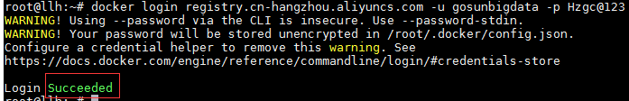

5）执行docker-compose up -d（第一次执行会从镜像库上拉取镜像，会比较慢）

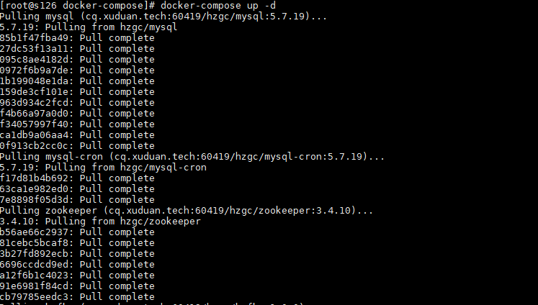

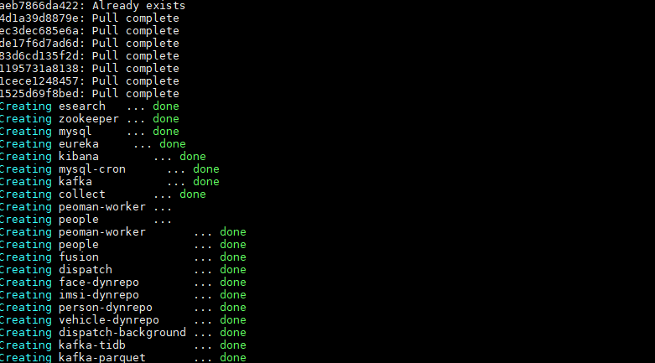

6）查看启动的组件模块状态

docker-compose ps

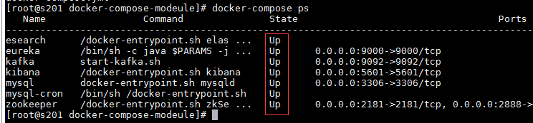

#### 安装和启动微服务模块

1. 进入docker-compose-service目录

cd /opt/GoSunBigData/docker-compose-service/

1. 修改.env文件环境变量参数



3）登录docker仓库获取拉取镜像权限

docker login registry.cn-hangzhou.aliyuncs.com -u gosunbigdata -p Hzgc@123



4）执行docker-compose up -d（第一次执行会从镜像库上拉取镜像，会比较慢）

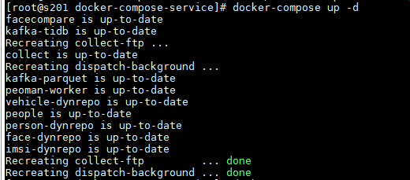

5）查看启动的微服务模块状态

docker-compose ps

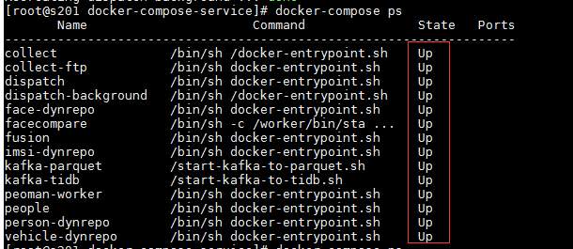

#### 停止运行容器

##### 2.3.1. 停止所有组件模块

cd /opt/GoSunBigData/docker-compose-modeule

docker-compose stop

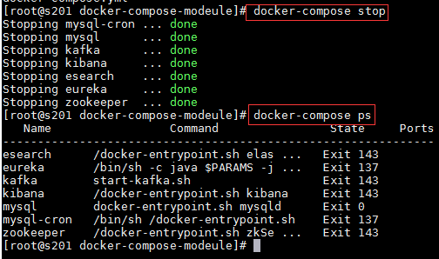

##### 2.3.1. 停止所有微服务模块

cd /opt/GoSunBigData/docker-compose-service

docker-compose stop

